

Отчет о тестировании функционала сайта

«Bumbleby»

Оглавление

**Информация о проекте** 3

**Команда тестировщиков** 3

**Описание процесса тестирования** 3

**Краткое описание** 3

**Расписание** 4

**Статистика по дефектам** 4

**Список новых дефектов** 5

**Качество объекта тестирования** 6

**Рекомендации** 6

**Приложение** 6

**Информация о проекте**

Основная задача – функциональное тестирование сайта «Bumbleby». В данном отчёте предоставлена информация о команде тестирования, сроки, а также статистика по найденным дефектам и составленной тестовой документации.

# **Команда тестировщиков**

|  |  |  |
| --- | --- | --- |
| ФИО | ДОЛЖНОСТЬ | ФУНКЦИОНАЛ |
| Евгений Кумпан | Ведущий специалист | Регистрация, авторизация |
| Ксения Парамонова | Младший специалист | Основной функционал приложения |

**Описание процесса тестирования**

Тестовое окружение, на котором проводилось тестирование:

- Windows 10 Home: Google Chrome 106.0.5249.103, Mozilla FireFox 106.0.1

- MacOS BigSur: Google Chrome 106.0.5249.103, Mozilla FireFox 106.0.1

- Android: Google Chrome, Mozilla FireFox

- iOS: Google Chrome, Mozilla FireFox, Safari

Версия приложения, на которой проводилось тестирование: stage версия сайта https://qa.neapro.site/login

Техническая документация, используемая при тестировании:

<https://disk.yandex.ru/i/j2SH1JifSk7Mqg>

Во время тестирования использовались следующие инструменты:

- proxy: TestRail

Тестовая документация, используемая на проекте: тест-кейсы.

**Краткое описание**

Сайт «Bumbleby» содержит 40 дефектов, 2 из них критические. Нет отрисованного дизайнерам макета.

**Расписание**

Сроки проведения тестирования: 15.10.2022 – 29.10.2022

|  |  |  |  |  |
| --- | --- | --- | --- | --- |
| ФИО | Время на тестирование | Дата начала | Дата завершения | Ответственный |
| Парамонова Ксения Андреевна | 50 часов | 15.10.2022 | 24.10.2022 | Соколова Элина Владимировна |
| Кумпан Евгений Максимович | 50 часов | 15.10.2022 | 29.10.2022 | Соколова Элина Владимировна |

**Статистика по дефектам**

|  |  |  |  |
| --- | --- | --- | --- |
| № | Дефект | Приоритет | Статус |
| BG-1 | FE/Отсутствие главной страницы | high | In progress |
| BG-2 | FE/Отсутсвие формы регистрации | high | In progress |
| BG-3 | FE|Отсутсвие иконки глаза|поле ввода пароля в форме авторизации|При вводе пароля в форму | high | In progress |
| BG-4 | FE|Не отображается сообщение об ошибке "Неверное значение"|В поле ввода даты рождения на форме паспорт|При вводе даты рождения с возрастом более 70 лет | low | In progress |
| BG-5 | FE|Не отображается сообщение об ошибке "Введите серию паспорта"|В поле ввода серии в форме "Паспорт"|Форма отправляет данные при наличии незаполненного поля "Серия" | high | In progress |
| BG-6 | BE|После ввода логина/пароля НЕ происходит переход на страницу личного кабинета с личной информацией (профиль пользователя)|после ввода логина/пароля открывается Расписание | high | In progress |
| BG-7 | FE/Некорректное название плейсхолдера в поле логин | low | In progress |
| BG-8 | FE / Кнопка отмены оформлена в виде ссылки / в форме сброса пароля / при проверке с помощью DevTools | low | In progress |
| BG-9 | FE / Отсутствие ошибки валидации / в форме ввода паспортных данных / при вводе даты выдачи паспорта | low | In progress |
| BG-10 | BE/Выдача ошибки при указании двойной Фамилии в блоке Личные данные Паспорт | high | In progress |
| BG-11 | FE/Datepicker позволяет установить отрицательное значение года | low | In progress |
| BG-12 | FE/Отсутствует ошибка/в поле ввода СНИЛС/ при вводе значения 000-000-000-00 | low | In progress |
| BG-13 | FE/Не появляется надпись "Неверное значение" в поле "Адрес" | low | In progress |
| BG-14 | FE/Отсутствие ошибки/в поле ввода СНИЛС/ при пустом значении поля | High | In progress |
| BG-15 | FE/Отсутствие ошибки валидации/при вводе невалидных значений в поле ввода паспортных данных | High | In progress |
| BG-16 | FE/Отсутствует ограничение на количество вводимых символов | low | In progress |

**Список новых дефектов**

|  |  |  |  |
| --- | --- | --- | --- |
| № | Дефект | Приоритет | Статус |
| BG-17 | FE/ Отсутствует ошибка валидации в полях ввода Серия/номер паспорта/код подразделения/СНИЛС | High | In progress |
| BG-18 | BE / Форма не удаляет ранее загруженные документы | High | In progress |
| BG-19 | BE/Ссылка "На главную страницу" переводит на страницу Расписание | High | In progress |
| BG-20 | FE / Кнопка "Профиль" оформлена в виде ссылки / на боковой панели / при проверке с помощью DevTools | Low | In progress |
| BG-21 | FE/Отсуствие ошибки валидации/при выборе пустого значения в поле ввода "Пол" | Low | In progress |
| BG-22 | FE / Отсутствие ошибки валидации / в форме Смена пароля / при вводе нового пароля | High | In progress |
| BG-23 | FE/Проверка блока Уроки | High | In progress |
| BG-24 | FE / невозможно отредактировать/заполнить пустые поля в разделе Личные данные | High | In progress |
| BG-25 | FE/ Не отображается название организации/ в footer / при использовании мобильной версии сайта | Low | In progress |
| BG-26 | FE / Блок "Персональные данные" наезжает на логотип платформы и меню-гамбургер / в разделе "Документы" / при прокрутке вниз ври использовании мобильной версии сайта | medium | In progress |
| BG-27 | FE / Ошибка атрибута кнопки "Личные данные" / Личный кабинет / при проверке с помощью DevTools | Low | In progress |
| BG-28 | FE / Ошибка атрибута кнопки "Безопасность и вход" / Личный кабинет / при проверке с помощью DevTools | Low | In progress |
| BG-29 | FE / Ошибка атрибута кнопки "Документы" / Личный кабинет / при проверке с помощью DevTools | Low | In progress |
| BG-30 | FE / Ошибка атрибута кнопки "Диплом и сертификат" / Личный кабинет / при проверке с помощью DevTools | Low | In progress |
| BG-31 | FE / Отсутсвует сообщение об ошибке / Форма "Договор" / при прикрепление вирусного файла | High | In progress |
| BG-32 | FE/ Присутствие удаленного файла в форме "Договор" после его удаления из формы "Договор" | High | In progress |
| BG-33 | FE/ ошибка валидации/поля ввода новых паролей допускают пробелы | low | In progress |

**Качество объекта тестирования**

Имеется критический дефект. На данный момент сайт не может быть отдан в релиз. Необходимы правки основного функционала. В результате проведения тестирования:

**235 Passed**

71% set to Passed

**46 Blocked**

14% set to Blocked

**11 Retest**

3% set to Retest

**40 Failed**

12% set to Failed

**Рекомендации**

Необходимо проработать основной функционал сайта. В качестве улучшений рекомендуется продумать навигационную цепочку (хлебные крошки), возможность использования сайта для слабовидящих.

**Приложение**

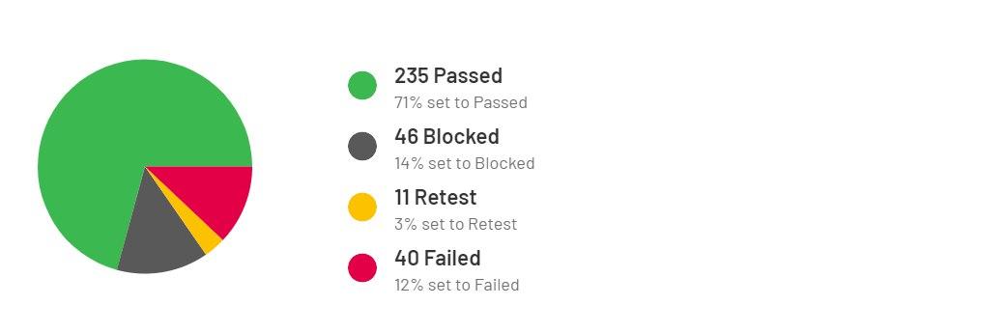

Приложение 1 Результат прогона тестов